BLADBLAZER OP TRACTOR
Merk / type: Noteer hier het merk van het arbeidsmiddel.

Leverancier: Noteer hier de naam van de leverancier.
De bedrijfsleiding dient de personeelsleden ‘bevoegd’ te verklaren voor het gebruik van alle arbeidsmiddelen. Doe dit via een bevoegdheidsverklaring die ondertekend is door het desbetreffende personeelslid. In het werkgebied is men verantwoordelijk tov derden. Enkel personen die nodig zijn voor de bediening mogen zich in het werkgebied bevinden. De machine mag enkel gebruikt worden volgens de voorschriften van de fabrikant.

- Algemeen en verplichte uitrusting
Lees voor het eerste gebruik en bij twijfel de handleiding, zodanig dat het transport, het normale gebruik en de te verwachten moeilijkheden gekend zijn.
Enkel opgeleid personeel mag, na het lezen van de handleiding en deze veiligheidsinstructiekaart, met deze machine werken, indien volgende persoonlijke beschermingsmiddelen gedragen worden.
Afhankelijk van de verschillende tractorcabine ‘s, kan het geluidspeil op de werkplek verschillen: wordt een geluidspeil van 85 dB (A) bereikt of overschreden, dan moet gehoorbescherming verplicht gedragen worden. Vanaf 80 dB(A) moet gehoorbescherming ter beschikking zijn.
Persoonlijke beschermingsmiddelen
Indien de cabine onvoldoende bescherming kan bieden tegen overmatige stof- en geluidsproductie, moet gehoorbescherming en een stofmasker gedragen worden.
Goede praktijken
 | Informeer u goed over het werk en de risico’s
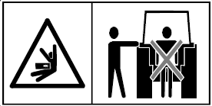 | Het is ten strengste verboden tussen de tractor en de machine te komen om de hydraulische hefinrichting van buiten te bedienen.
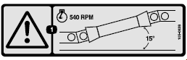 | Gebruik de machine niet als de hoek van de aftakas met de grond meer dan 15 graden bedraagt. Laat de machine nooit draaien met een aftakastoerental hoger dan het aangegeven maximum toerental. Een onjuiste lengte van de aftakas kan lichamelijk letsel en schade aan de machine en/of het werktuig veroorzaken.

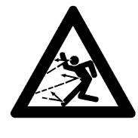
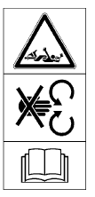
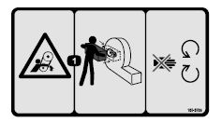
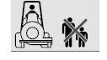
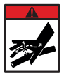
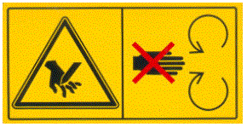
Gevaren

- Voor onderhouds- en reparatiewerkzaamheden: de tractor stopzetten en de contactsleutel verwijderen
- Gevaar wegvliegende delen: hou een veilige afstand van de bladblazer. Voorwerpen kunnen tot ongeveer 50 meter weggeblazen worden. Tijdens gebruik mag niemand in de buurt van de machine komen
- Snijgevaar: de draaiende onderdelen blijven nog enige tijd nalopen. Wacht tot de bewegende delen tot stilstand zijn gekomen
- Gevaar op meesleuren door de aandrijfriem: blijf op afstand van bewegende delen, zorg dat alle beschermende delen op hun plaats zijn
- Gegrepen worden door de aftakas: de beveiligingen mogen niet verwijderd of geopend worden voordat de bewegende delen van de machine volledig tot stilstand zijn gekomen. Zet de motor van de tractor altijd uit, verwijder de sleutel uit het contactslot en trek de handrem aan
- Beklemmingsgevaar: plaats de bladblazer op een vaste ondergrond met een degelijke ondersteuning. Werk nooit onder de machine zonder een degelijke ondersteuning
- Beklemmingsgevaar: tijdens af- en aankoppelen van de machine mag niemand zich tussen de bladblazer en de tractor bevinden
- Kleine, sterke stralen olie kunnen de huid binnendringen: controleer met een stukje karton of er lekken zijn. Tijdens aankoppelen van de hydrauliekslangen moeten de koppelingen aan beide zijden drukloos zijn
- Kantelgevaar machine: pas je snelheid aan, aan de omstandigheden van het veld. Vertraag in bochten om kantelen te voorkomen
- Verbod gebruik drugs en alcohol: het gebruik van drugs en alcohol en medicijnen die het reactievermogen beïnvloeden is verboden, deze beperken de geschiktheid machines te besturen

Klik of tik om tekst in te voeren.

- Transport
Zet de bladblazer in transportpositie en controleer voor iedere rit of de transportvergrendeling gesloten is. Bij transport moet de aftakas uitgeschakeld zijn en de waaier geheel stilstaan. Breng alle wettelijk voorgeschreven verlichting en waarschuwingstekens aan. Monteer indien nodig frontgewichten.
Zorg dat de hefinstallatie op alle plaatsen vergrendeld is, de verkeerssignalisatie naar behoren werkt en vrij is van vuil. Volg de verkeersregels, zoals bepaald voor landbouwvoertuigen. Transport van deze machine op de openbare weg mag uitsluitend plaatsvinden bij een snelheid lager dan 40 km/u.
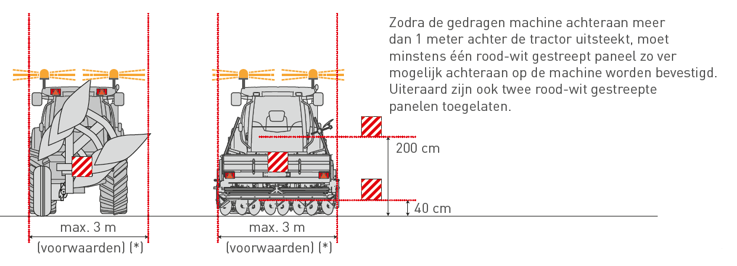
Als de gedragen machine de verlichting of signalisatie van de tractor achteraan geheel of gedeeltelijk bedekt, dan moet er extra verlichting komen achteraan op de gedragen machine die de signalisatie en verlichting (o. a. achterlicht, richtingaanwijzers, stoplichten, kenteken maximale snelheid, rood-wit gestreepte borden, zwaailamp of knipperlicht, driehoekige reflector, nummerplaat, reflectoren,…) van de tractor herhaalt.
Klik of tik om tekst in te voeren.
- Voor de werkzaamheden
Zorg dat het werkgebied voldoende vrijgemaakt wordt en personen of breekbare objecten beschermd worden tegen rondvliegende deeltjes. Controleer vooraf zorgvuldig de staat van de volledige machine en of alle onderdelen behoorlijk functioneren.
- Is het werkgebied voldoende vrijgemaakt en zijn alle voorwerpen die beschadigd kunnen worden door de luchtuitstoot of rondvliegende deeltjes, verwijderd of afgeschermd?
- Is het werkgebied met signalisatie afgebakend zodat niemand dit kan betreden?
In het werkgebied is men verantwoordelijk tov derden.
Controleer volgende zaken:
- de staat van afscherming van de aandrijfriem en de aftakas
- of de ventilatorbehuizing vrij is van vuil, bladeren en afval
- de staat van de olieleidingen en hydrauliekslangen, deze”é kunnen na verloop van tijd broos worden. Controleer op scheurtjes of lekken met een stukje karton
Klik of tik om tekst in te voeren.

- Tijdens de werkzaamheden
Leg de motor stil, zet de handrem op en neem de contactsleutel af bij verlaten van de machine. Blijf uit de buurt van de afvoer van de bladblazer en zet de machine onmiddellijk uit wanneer omstanders het gebied betreden.
- Gebruik geen multimedia- of communicatieapparatuur tijdens het rijden
- Het vervoer van personen op deze machine is verboden
- Laat de machine met draaiende motor nooit onbeheerd achter
- Indien de luchtstroom tijdens het gebruik minder wordt moet de motor uitgezet worden en de ventilatiekanalen gecontroleerd worden op vastzittende objecten (bvb. bladeren…)
- Werk alleen met de bladblazer, wanneer deze compleet is en alle afschermingen intact zijn
- Repareer beschadigingen onmiddellijk, voordat er weer met de machine wordt gewerkt
- Pas uw snelheid aan aan de terrein- en werkomstandigheden. Wees extra alert op hellingen, bulten, kuilen en andere verborgen gevaren
- Gebruik de bladblazer alleen bij daglicht of bij goed kunstlicht
- Als er tijdens het gebruik, een duidelijke toename van trillingen wordt waargenomen of verandering in het geluid dat de bladblazer maakt, stop dan meteen het werk, spoor de oorzaak op en verhelp deze, voordat u verder werkt
Klik of tik om tekst in te voeren.

- Na de werkzaamheden
Laat de blazer langzaam zakken tot de rol en de zwenkwielen de grond raken. Gebruik geen delen van de machine om op te klimmen, maar gebruik uitsluitend de daarvoor bestemde voorzieningen. Reinig de bladblazer na gebruik.
Berg de machine in een droge, niet stoffige ruimte , buiten het bereik van onbevoegden. Maak de waarschuwingsstickers regelmatig schoon, zodat ze altijd goed leesbaar zijn. Zichtbare delen en systemen zoals boutverbindingen controleren en versleten delen wisselen.
Aandachtspunten bij het afkoppelen:
- afkoppelen van de bladblazer moet stilstaand gebeuren
- zorg ervoor dat de tractor niet kan gaan rollen
- ga nooit tussen tractor en machine staan tijdens het loskoppelen
- de hydraulische driepuntslift langzaam en voorzichtig bedienen
- de hydraulische slangen mogen niet worden losgekoppeld voordat het hydraulische systeem op zowel tractor als machine drukloos is
De bladblazer afkoppelen op een verharde en vlakke ondergrond, beschermd tegen weersinvloeden en buiten het bereik van onbevoegde personen en dieren stallen. Hang de beschermpot van de aftakas op met behulp van de kettingen, zodat de aftakasbescherming niet beschadigd kan raken. Blokkeer de wielen van de bladblazer.
Klik of tik om tekst in te voeren.

- Onderhoud en herstelling
Herstellingen en onderhoud mogen enkel door een gekwalificeerd persoon worden uitgevoerd en enkel na uitschakelen van de tractormotor. De machine moet op de grond staan met de aftakas afgekoppeld. Zorg voor de nodige beschermende hulpmiddelen.
- Alleen een erkende onderhoudsmonteur mag aan het hydraulisch systeem werken! Het hydraulisch systeem werkt onder hoge druk en kan zeer heet zijn. Voor aan het systeem gewerkt wordt moet dit zeker drukloos zijn
- Controleer de hydraulische slangen, leidingen en component op lekkage
- Controleer de spanning van de riem van de bladblazer
- Smeer de machine (lagers ventilatoras, aandrijfas en zwenkwielen,…) regelmatig
- Defecten dienen onmiddellijk gemeld te worden en zo spoedig mogelijk hersteld
- Vervang veiligheids- en instructiestickers indien deze onleesbaar zijn geworden
Klik of tik om tekst in te voeren.

Visum bedrijfsleider  Klik of tik om tekst in te voeren.  Datum: | Visum preventieadviseur  Klik of tik om tekst in te voeren.  Datum: | Visum arbeidsgeneesheer  Klik of tik om tekst in te voeren.  Datum:

